дан массив температуру, верните массив содержащий через сколько дней наступит потепление для каждого отдельного дня. Если потепление не наступит в будущем запишите 0.
пример:
input: temperatures = [73, 74, 75, 71, 69, 72, 76, 73]
output: [1, 1, 4, 2, 1, 1, 0, 0]

Идея:
1) результатом будет работа монотонно убивающей последовательности так как в ней если встречается число больше предыдущего , она начинает сжиматься (удаляет число меньше слева)
2) Следовательно при сжимании ми можем вычислить, сколько меньших чисел находится от момента начала сжатия.
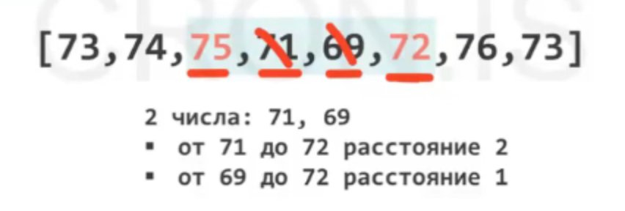

Другими словами монотонная последовательность позволяет получить массив расстояний до первого увеличения каждого числа.

Решение:
1) заведем убивающую последовательность
2) бежим по входящему массиву
3) витаскиваем первое число из последовательности которое будет как день старт и сравниваем с текущим которое будет как конец если старт больше конца то добавляем в последовательность конец(значит температура уменьшилась
4) если же в конце температура увеличилась вычисляем разницу между днями(end — start) и кладем результат в массив ответов под индексом start
5) викидиваем последний елемент из последовательности

